МИНИCTEPCTBO НАУКИ И ВЫСШЕГО ОБРАЗОВАНИЯ РОССИЙСКОЙ ФЕДЕРАЦИИ
Федеральное государственное автономное образовательное учреждение высшего образования
«СЕВЕРО-КАВКАЗСКИЙ ФЕДЕРАЛЬНЫЙ УНИВЕРСИТЕТ»
Институт перспективной инженерии
Департамент цифровых, робототехнических систем и электроники

Отчет к лабораторной работе № 4
Тема: Структурные паттерны: Компоновщик, Декоратор Дисциплина: «Паттерны проектирования»

Выполнил:
Студент группы ПИЖ-б-о-23-1 направление подготовки
09.03.04 «Программная инженерия»
Пронченко Савелий Олегович
Проверил: Доцент ДЦРСИЭ Альбекова З. М.

Ставрополь 2026
Цель: изучить принцип работы структурных паттернов проектирования «Компоновщик» (Composite) и «Декоратор» (Decorator) и реализовать прикладную задачу «Игра Танки» с использованием данных паттернов.
Задание: необходимо разработать приложение в виде аркадной игры с танком, разрушающим преграды, и реализовать два структурных паттерна из списка: «Компоновщик», «Декоратор».
В соответствии с заданием были выбраны паттерны «Компоновщик» (Composite) и «Декоратор» (Decorator).
Вариант 9 - Игра «Танки».
Разработанное приложение позволяет управлять танком, разрушать различные типы препятствий, накапливать очки, а также демонстрирует работу структурных паттернов: компоновщик используется для группировки препятствий в иерархические структуры (группы стен, блоки, ящики), а декоратор — для расширения препятствий новыми свойствами (броня, повышенная ценность, регенерация) без изменения их базового кода.
1. Описание паттерна «Компоновщик»
Паттерн «Компоновщик» (Composite) — это структурный паттерн проектирования, который позволяет объединять объекты в древовидные структуры для представления иерархий «часть — целое». Клиентский код может работать с отдельными объектами и их группами одинаково, не различая их.
Данный паттерн применяется в ситуациях, когда необходимо представить иерархию объектов, и клиент должен единообразно обрабатывать как отдельные элементы, так и их группы.
В разработанном приложении паттерн «Компоновщик» используется для группировки препятствий на игровом поле. В программе определены следующие роли:
- GameObject — абстрактный компонент с методами update(), render(renderer) и get_bounds();
- Листья — классы Tank, Bullet, Obstacle, Explosion, представляющие отдельные игровые объекты;
- CompositeGameObject — группа объектов (композит), содержащая список дочерних компонентов.
При загрузке уровня препятствия объединяются в группы: «BrickWall» (кирпичная стена), «MetalBlocks» (металлические блоки), «WoodenBoxes» (деревянные ящики). Все группы, в свою очередь, содержатся в корневом композите «AllObstacles».
При вызове update() или render() у корневого композита программа рекурсивно вызывает эти же методы у всех дочерних объектов.
Таким образом, клиентский код работает с GameObject, не различая лист и композит.
2. Описание паттерна «Декоратор»
Паттерн «Декоратор» (Decorator) — это структурный паттерн проектирования, который позволяет динамически добавлять объектам новые обязанности, не изменяя их код. Декоратор оборачивает объект и делегирует ему вызовы, добавляя своё поведение до или после.
Данный паттерн применяется в ситуациях, когда нужно расширить функциональность объекта без создания подклассов и без изменения его исходного кода.
В разработанном приложении паттерн «Декоратор» используется для расширения препятствий новыми свойствами. В программе определены следующие роли:
- ObstacleDecorator — базовый декоратор, оборачивающий Obstacle;
- ArmoredObstacleDecorator — добавляет дополнительную броню и синюю обводку;
- ValuableObstacleDecorator — увеличивает стоимость препятствия и рисует золотую звезду;
- RegeneratingObstacleDecorator — восстанавливает здоровье со временем и рисует полоску HP.
Декораторы работают прозрачно: клиентский код вызывает take_damage(), render() и get_bounds(), не зная, обёрнут ли компонент. При этом декорированные препятствия отображаются на игровом поле наравне с обычными.
Таким образом, паттерн «Декоратор» позволяет расширять поведение препятствий без изменения их классов.
3. Описание разработанного приложения
Разработанное приложение представляет собой аркадную игру «Танки», в которой игрок управляет танком и разрушает различные типы препятствий.
Приложение реализовано на языке Python с использованием библиотеки Pygame для создания графического интерфейса и обработки игровой логики.
Основное окно приложения содержит игровое поле, на котором расположены:
- танк игрока (зелёный прямоугольник с направленной пушкой);
- разрушаемые препятствия трёх типов: кирпичные стены, металлические блоки, деревянные ящики;
- снаряды, выпускаемые танком;
- анимированные взрывы при разрушении препятствий;
- счётчик очков и информация о текущем типе снарядов.
Приложение позволяет:
- перемещать танк по игровому полю с помощью клавиш-стрелок;
- выпускать снаряды нажатием клавиши «Пробел»;
- переключаться между различными типами снарядов;
- разрушать препятствия и накапливать очки;
- клонировать препятствия на игровом поле;
- просматривать структуру групп препятствий в консоли (демонстрация паттерна «Компоновщик»);
- настраивать параметры игры через диалоговое окно.
В игре препятствия могут иметь дополнительные свойства благодаря декораторам:
- Бронированные — имеют увеличенное здоровье и отображаются с синей обводкой;
- Ценные — приносят больше очков и отмечены золотой звездой;
- Регенерирующие — восстанавливают здоровье со временем и отображают полоску HP.
Тип декоратора выбирается случайно при загрузке уровня, что добавляет разнообразия игровому процессу.
4. Диаграмма классов
Для отображения структуры разработанного приложения была создана UML-диаграмма классов.
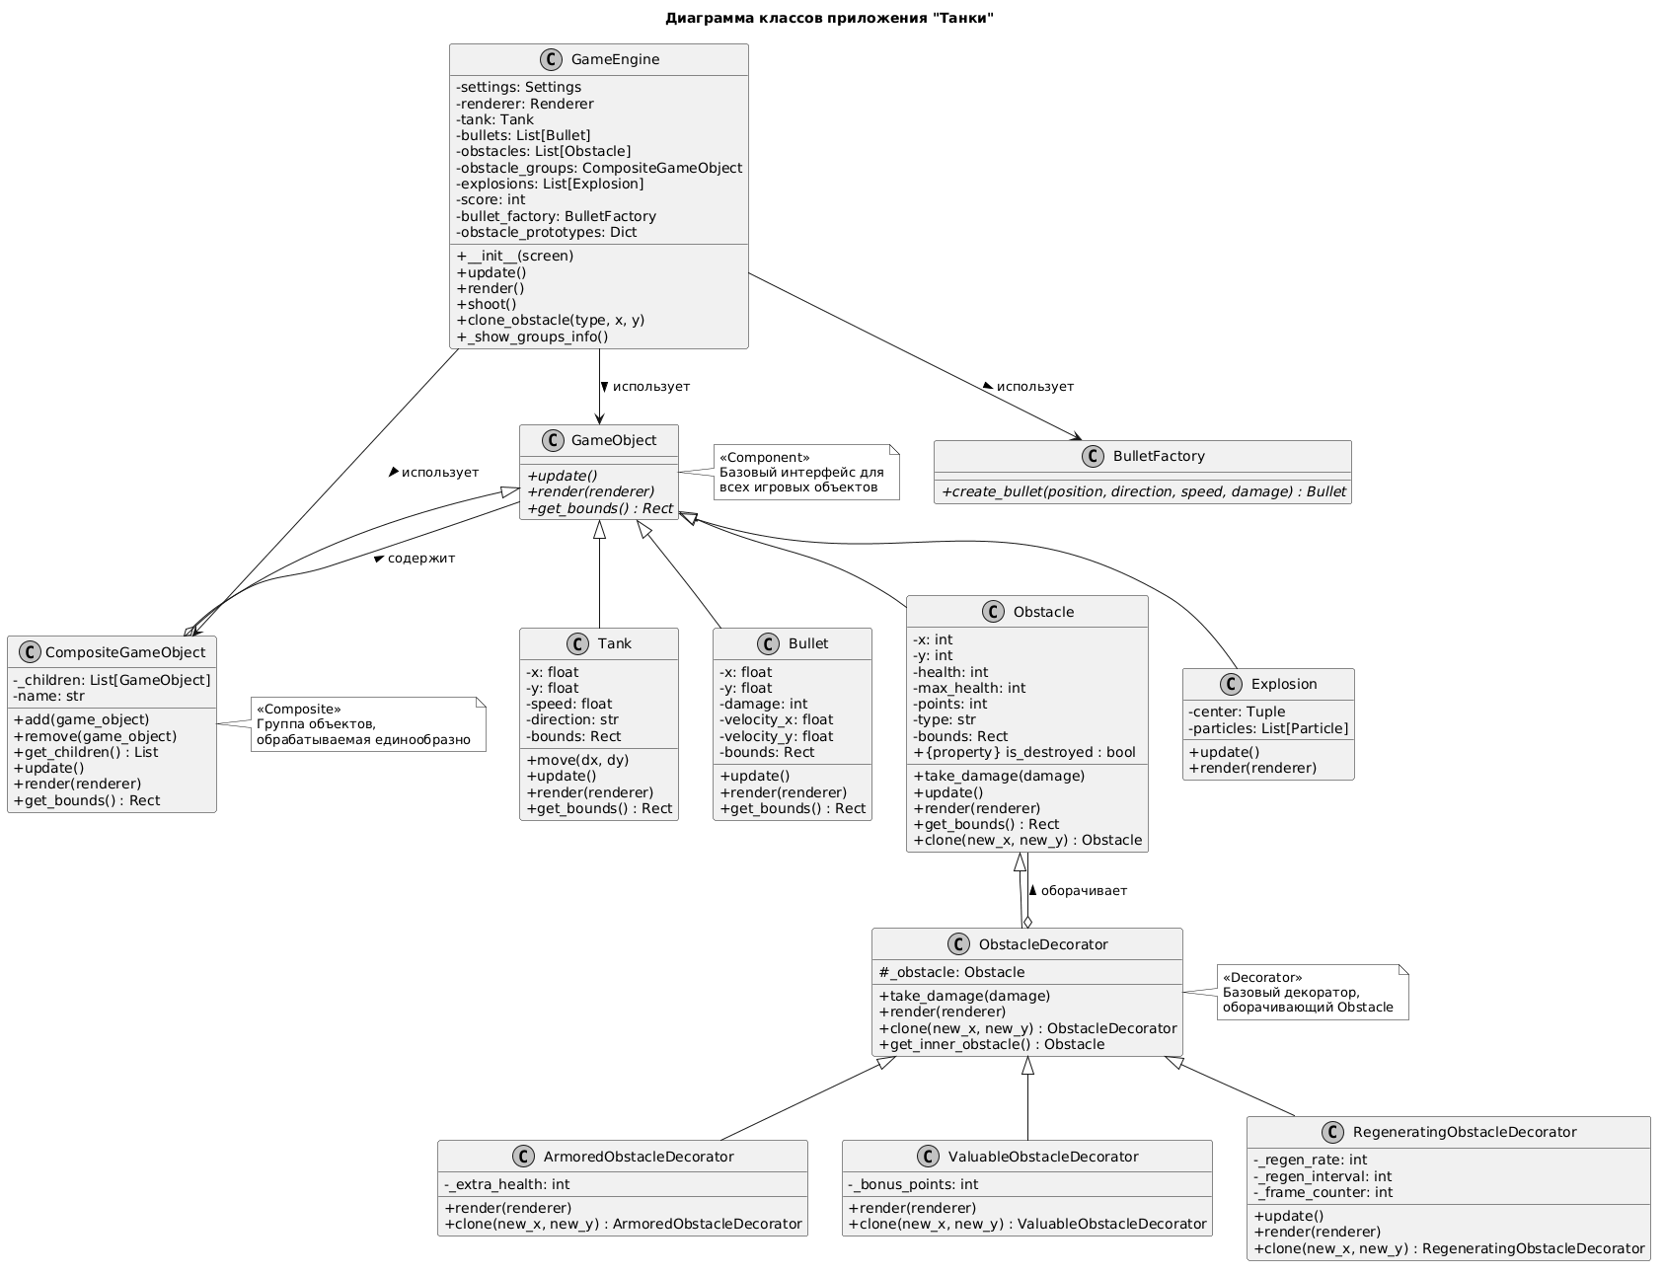
Рисунок 1 — Диаграмма классов приложения «Танки»
Диаграмма содержит основные классы и интерфейсы приложения: GameEngine, GameObject, CompositeGameObject, Tank, Bullet, Obstacle, Explosion, ObstacleDecorator и его подклассы, а также BulletFactory.
Интерфейс GameObject определяет общий набор методов для всех игровых объектов.
Классы Tank, Bullet, Obstacle и Explosion являются листьями (Leaf) и реализуют интерфейс GameObject.
Класс CompositeGameObject является композитом (Composite) и содержит список дочерних объектов GameObject.
Классы ObstacleDecorator, ArmoredObstacleDecorator, ValuableObstacleDecorator и RegeneratingObstacleDecorator реализуют паттерн «Декоратор» и оборачивают объект Obstacle, добавляя ему новые свойства.
Класс GameEngine является основным классом приложения и использует композит для управления группами препятствий.
5. Реализация паттерна «Компоновщик»
Основная часть реализации паттерна «Компоновщик» находится в классах GameObject и CompositeGameObject.
Базовый компонент:
class GameObject(ABC):
@abstractmethod
def update(self):
pass

@abstractmethod
def render(self, renderer):
pass

@abstractmethod
def get_bounds(self):
pass
Композит:
class CompositeGameObject(GameObject):
def __init__(self, name="Group"):
self._children = []
self.name = name

def add(self, game_object):
if game_object not in self._children:
self._children.append(game_object)

def remove(self, game_object):
if game_object in self._children:
self._children.remove(game_object)

def update(self):
for child in self._children[:]:
child.update()

def render(self, renderer):
for child in self._children:
child.render(renderer)

def get_bounds(self):
if not self._children:
return None
all_bounds = [child.get_bounds() for child in self._children]
all_bounds = [b for b in all_bounds if b is not None]
if not all_bounds:
return None
min_x = min(b.x for b in all_bounds)
min_y = min(b.y for b in all_bounds)
max_x = max(b.x + b.width for b in all_bounds)
max_y = max(b.y + b.height for b in all_bounds)
return pygame.Rect(min_x, min_y, max_x - min_x, max_y - min_y)
В классе GameEngine при загрузке уровня создаётся корневой композит «AllObstacles», в который добавляются группы препятствий:
self.obstacle_groups = CompositeGameObject("AllObstacles")

group_map = {}
for group_data in level_data.get('groups', []):
group = CompositeGameObject(group_data['name'])
self.obstacle_groups.add(group)
group_map[group_data['name']] = group

for obstacle_data in level_data['obstacles']:
obstacle = Obstacle(obstacle_data)
# ... применение декораторов ...
if group_name and group_name in group_map:
group_map[group_name].add(obstacle)
else:
self.obstacle_groups.add(obstacle)
При обновлении и отрисовке игры вызываются методы корневого композита:
def update_obstacles(self):
self.obstacle_groups.update()

def render(self):
self.obstacle_groups.render(self.renderer)
Таким образом, клиентский код работает с CompositeGameObject, не различая листья и вложенные группы
6. Реализация паттерна «Декоратор»
Основная часть реализации паттерна «Декоратор» находится в классах ObstacleDecorator и его подклассах.
Базовый декоратор:
class ObstacleDecorator(Obstacle):
def __init__(self, obstacle):
self._obstacle = obstacle

def take_damage(self, damage):
self._obstacle.take_damage(damage)

def render(self, renderer):
self._obstacle.render(renderer)

def clone(self, new_x=None, new_y=None):
cloned_inner = self._obstacle.clone(new_x, new_y)
return self.__class__(cloned_inner)
Декоратор «Бронированное препятствие»:
class ArmoredObstacleDecorator(ObstacleDecorator):
def __init__(self, obstacle, extra_health=5):
super().__init__(obstacle)
self._extra_health = extra_health
self._obstacle.health += extra_health
self._obstacle.max_health += extra_health

def render(self, renderer):
self._obstacle.render(renderer)
renderer.draw_rect(
self._obstacle.x, self._obstacle.y,
self._obstacle.width, self._obstacle.height,
(200, 200, 255), outline=True, outline_width=3
)
Декоратор «Ценное препятствие»:
class ValuableObstacleDecorator(ObstacleDecorator):
def __init__(self, obstacle, bonus_points=25):
super().__init__(obstacle)
self._bonus_points = bonus_points
self._obstacle.points += bonus_points

def render(self, renderer):
self._obstacle.render(renderer)
star_x = self._obstacle.x + self._obstacle.width // 2
star_y = self._obstacle.y + self._obstacle.height // 2
renderer.draw_circle(star_x, star_y, 6, (255, 215, 0))
Декоратор «Регенерирующее препятствие»:
class RegeneratingObstacleDecorator(ObstacleDecorator):
def __init__(self, obstacle, regen_rate=1, regen_interval=60):
super().__init__(obstacle)
self._regen_rate = regen_rate
self._regen_interval = regen_interval
self._frame_counter = 0

def update(self):
self._frame_counter += 1
if self._frame_counter >= self._regen_interval:
self._frame_counter = 0
if self._obstacle.health < self._obstacle.max_health:
self._obstacle.health = min(
self._obstacle.health + self._regen_rate,
self._obstacle.max_health
)

def render(self, renderer):
self._obstacle.render(renderer)
if self._obstacle.health < self._obstacle.max_health:
bar_width = self._obstacle.width
bar_height = 3
bar_x = self._obstacle.x
bar_y = self._obstacle.y - 6
renderer.draw_rect(bar_x, bar_y, bar_width, bar_height, (60, 60, 60))
ratio = self._obstacle.health / self._obstacle.max_health
renderer.draw_rect(bar_x, bar_y, int(bar_width * ratio), bar_height, (0, 255, 0))
В классе GameEngine при загрузке уровня каждое препятствие с некоторой вероятностью оборачивается в один из декораторов:
rand_val = random.random()
if rand_val < 0.2:
obstacle = ArmoredObstacleDecorator(obstacle, extra_health=3)
elif rand_val < 0.4:
obstacle = ValuableObstacleDecorator(obstacle, bonus_points=15)
elif rand_val < 0.6:
obstacle = RegeneratingObstacleDecorator(obstacle, regen_rate=1, regen_interval=90)
Таким образом, паттерн «Декоратор» позволяет динамически расширять поведение препятствий без изменения их классов.
7. Результаты работы программы
После запуска приложения пользователю отображается главное окно игры с танком и препятствиями.
Для демонстрации паттерна «Декоратор» на игровом поле отображаются препятствия с различными расширениями:
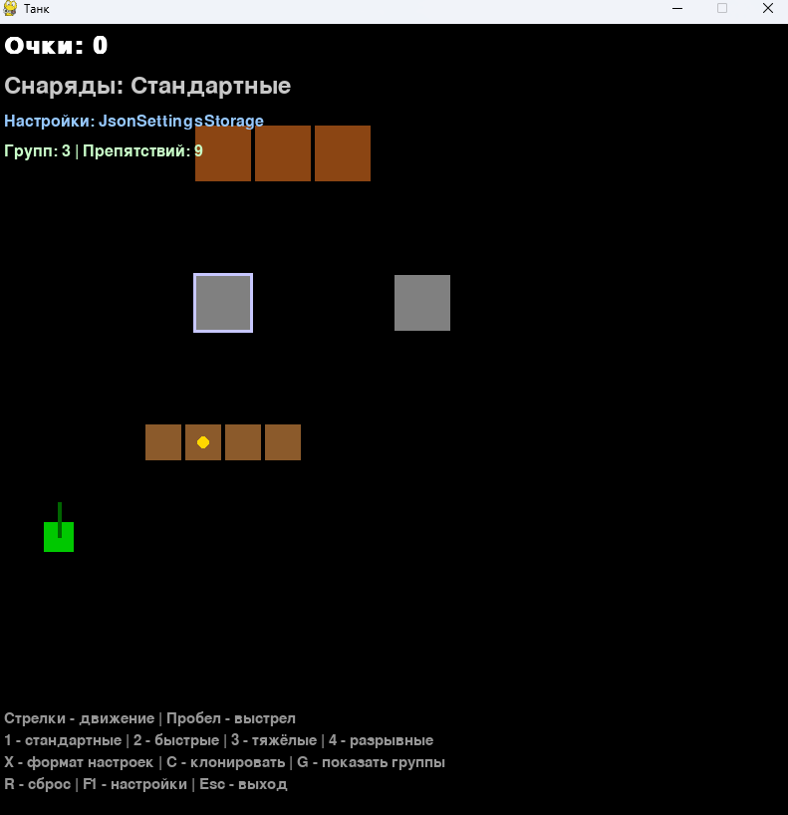
Рисунок 2 — Главное окно игры «Танки» с декорированными препятствиями
Для демонстрации паттерна «Компоновщик» пользователь может нажать клавишу G для вывода структуры групп препятствий в консоль.
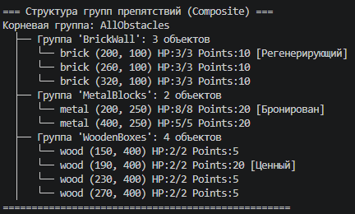
Рисунок 5 — Структура групп препятствий (демонстрация паттерна «Компоновщик»)
8. Исходный код
Приложение разработано на языке программирования Python. Для создания графического интерфейса и обработки игровой логики используется библиотека Pygame.
Основные элементы программы:
- GameEngine — основной класс игрового движка;
- Settings — класс настроек, реализующий Singleton;
- GameObject — абстрактный компонент (Component в паттерне «Компоновщик»);
- CompositeGameObject — композит (Composite в паттерне «Компоновщик»);
- Tank — класс танка игрока (Leaf в паттерне «Компоновщик»);
- Bullet — класс снаряда (Leaf в паттерне «Компоновщик»);
- Obstacle — класс препятствия (Leaf в паттерне «Компоновщик»);
- Explosion и Particle — классы анимации взрыва (Leaf в паттерне «Компоновщик»);
- ObstacleDecorator — базовый декоратор (Decorator в паттерне «Декоратор»);
- ArmoredObstacleDecorator — декоратор «бронированное препятствие» (ConcreteDecorator);
- ValuableObstacleDecorator — декоратор «ценное препятствие» (ConcreteDecorator);
- RegeneratingObstacleDecorator — декоратор «регенерирующее препятствие» (ConcreteDecorator);
- LevelLoader — класс загрузчика уровней;
- SettingsDialog — класс диалогового окна настроек;
- BulletFactory — абстрактная фабрика снарядов (Factory Method);
- StandardBulletFactory, FastBulletFactory, HeavyBulletFactory, ExplosiveBulletFactory — конкретные фабрики снарядов;
- Renderer — интерфейс абстракции (Bridge);
- PygameRenderer — конкретная реализация рендерера (Bridge);
- SettingsStorage — целевой интерфейс хранения настроек (Adapter);
- JsonSettingsStorage и XmlSettingsStorage — реализации хранилища (Adapter);
- settings.json и settings.xml — файлы хранения настроек;
- levels/level1.txt — файл описания уровня с группами препятствий.
Полный исходный код программы представлен в приложении к лабораторной работе. Код доступен в репозитории GitHub: Phraysser/patterny-pronchenko
Вывод
В ходе выполнения лабораторной работы было разработано приложение «Танки» на языке программирования Python с использованием библиотеки Pygame. Были изучены и реализованы два структурных паттерна проектирования: «Компоновщик» (Composite) и «Декоратор» (Decorator).
Паттерн «Компоновщик» применён для группировки препятствий в иерархические структуры через классы GameObject, CompositeGameObject и листья (Tank, Bullet, Obstacle, Explosion). Это позволяет единообразно обрабатывать как отдельные игровые объекты, так и их группы. При загрузке уровня препятствия объединяются в группы («BrickWall», «MetalBlocks», «WoodenBoxes»), которые, в свою очередь, содержатся в корневом композите «AllObstacles».
Паттерн «Декоратор» применён для расширения препятствий новыми свойствами через классы ObstacleDecorator, ArmoredObstacleDecorator, ValuableObstacleDecorator и RegeneratingObstacleDecorator без изменения их кода. Это позволяет динамически добавлять броню, повышенную ценность и регенерацию здоровья к обычным препятствиям.
В результате получена работоспособная программа, демонстрирующая практическое применение структурных паттернов при разработке прикладного программного обеспечения. Приложение также сохраняет функциональность, реализованную в предыдущих лабораторных работах: управление танком, разрушение препятствий, использование различных типов снарядов (Factory Method), клонирование препятствий (Prototype), единый источник настроек (Singleton), адаптация форматов хранения (Adapter) и независимая отрисовка (Bridge).
Таким образом, в ходе лабораторной работы были получены практические навыки применения структурных паттернов «Компоновщик» и «Декоратор» при разработке прикладного программного обеспечения.

